Štátna ochrana prírody Slovenskej republiky
Správa CHKO Ponitrie

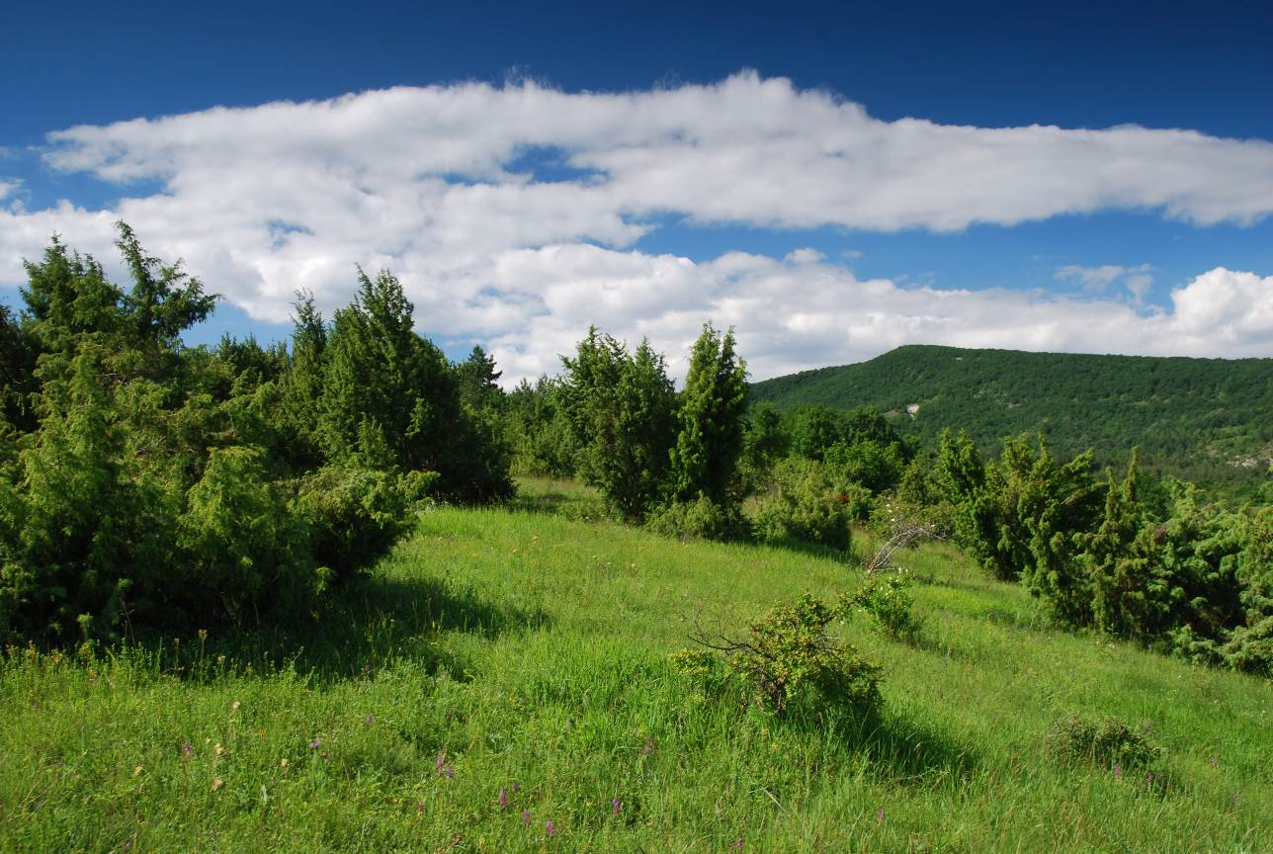

Program starostlivosti
o chránený areál Záhrada
(Územie európskeho významu)

Nitra 2015


Financované z prostriedkov Európskeho fondu regionálneho rozvoja (ERDF) v rámci projektu: Vypracovanie programov starostlivosti o vybrané chránené územia zahrnuté v sústave NATURA 2000

Obsah:
1. Základné údaje 1
1.1. Číslo podľa štátneho zoznamu, ak je pridelené 1
1.2. Príslušnosť k európskej sústave chránených území a územiam medzinárodného významu 1
1.3. Kategória a názov územia 1
1.4. Platný právny predpis o vyhlásení chráneného územia alebo medzinárodný doklad o zaradení lokality do sústavy území medzinárodného významu 1
1.5. Celková výmera chráneného územia a jeho ochranného pásma 1
1.6. Súčasný stav predmetu ochrany 2
1.6.1. Prírodné pomery 2
1.6.2. Stručný opis predmetu ochrany 5
1.6.3. Hodnotenie stavu predmetu ochrany, stanovenie priorít ochrany 5
1.6.4. Hodnotenie ďalších osobitných záujmov ochrany prírody a krajiny v území 6
1.7. Výsledky komplexného zisťovania stavu lesa 9
2. Socioekonomické pomery (využívanie územia a jeho okolia) pozitívne a negatívne faktory 9
2.1. Historický kontext 9
2.2. Stručný opis aktuálneho stavu 11
2.3. Návrh zásad a opatrení využívania územia a jeho okolia z hľadiska cieľov ochrany 11
3. Ciele starostlivosti a opatrenia na ich dosiahnutie 12
3.1. Stanovenie dlhodobých cieľov starostlivosti v nadväznosti na ekologicko-funkčné priestory a zóny 12
3.2. Stanovenie operatívnych cieľov v nadväznosti na ekologicko-funkčné priestory a zóny 13
3.3. Rámcové plánovanie a modely hospodárenia pre lesné biotopy 14
3.4. Navrhované opatrenia, stanovenie harmonogramu ich plnenia, určenie subjektu zodpovedného za ich plnenie, stanovenie merateľných indikátorov ich plnenia 15
4. Spôsob vyhodnocovania plnenia programu starostlivosti 18
5. Použité podklady a zdroje informácií 20
6. Prílohy 21

Základné údaje

Číslo podľa štátneho zoznamu, ak je pridelené
1189

Príslušnosť k európskej sústave chránených území a územiam medzinárodného významu
Chránený areál Záhrada je súčasťou súvislej európskej sústavy chránených území NATURA 2000. Územie bolo zaradené do národného zoznamu území európskeho významu Výnosom MŽP SR č. 3/2004-5.1 zo 14. júla 2004 pod označením SKUEV0137 Záhrada.

Kategória a názov územia
Kategória: Chránený areál
Názov územia: Záhrada

Platný právny predpis o vyhlásení chráneného územia alebo medzinárodný doklad o zaradení lokality do sústavy území medzinárodného významu
Výnosom MŽP SR č. 3/2004-5.1 zo 14. júla 2004, ktorým sa vydáva národný zoznam území európskeho významu bolo územie zaradené ako navrhované územie európskeho významu pod označením SKUEV0137 Záhrada. Rozhodnutím Komisie 2008/218/ES z 25. januára 2008 bol podľa smernice Rady 92/43/EHS prijatý aktualizovaný zoznam lokalít európskeho významu v Alpskej biogeografickej oblasti, ktorej súčasťou je aj predmetné územie. Územie je aj súčasťou posledného aktualizovaného zoznamu lokalít (Vykonávacie Rozhodnutie Komisie 2013/738/EÚ zo 7. novembra 2013, ktorým sa prijíma siedmy aktualizovaný zoznam lokalít s európskym významom v alpskom biogeografickom regióne).
Územie bolo v roku 2010 vyhlásené za chránený areál (Vyhláška Krajského úradu životného prostredia Nitra č. 2/2010 z 3. marca 2010 - účinnosť od 1.4.2010) za účelom zabezpečenia ochrany biotopu európskeho významu: Porasty borievky obyčajnej (5130). Podnetom na jeho vyhlásenie bolo zaradenie tohto územia, pomenovaného ako „Územie európskeho významu Záhrada“, do európskej sústavy chránených území NATURA 2000. V území platí 3. stupeň ochrany.

Celková výmera chráneného územia a jeho ochranného pásma
Celková výmera chráneného územia predstavuje: 200256 m². Ochranné pásmo územia nie je vyčlenené. Výmera územia je prevzatá z evidovaných výmer parciel podľa stavu KN.
Výmera v členení podľa druhov pozemkov:
Druh pozemku | Výmera
Trvalý trávny porast | 200256 m²

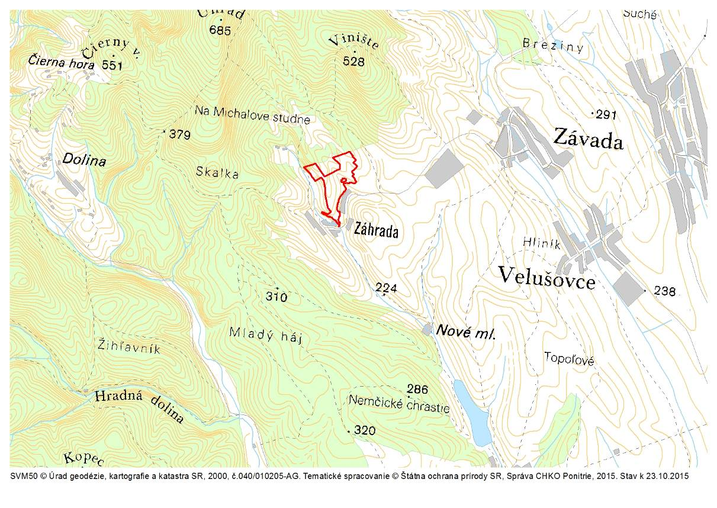

Súčasný stav predmetu ochrany

Prírodné pomery
Geografická poloha
Chránený areál Záhrada leží v Nitrianskom kraji, v okrese Topoľčany, v katastri obce Závada, na juhovýchodnom okraji lesných komplexov pohoria Považský Inovec, juhozápadne až západne od obce Závada v nadmorskej výške 260 - 315 m n. m.
Geologická charakteristika územia
Geologické podložie tvoria druhohorné dolomity, vápence a mladšie treťohorné brekcie, zlepence a pieskovce. Pôdy sú plytké, vysychavé a skeletnaté typu rendzina alebo kambizeme rendzinové.
Geomorfologická charakteristika územia
Podľa geomorfologických jednotiek Slovenska (Hrnčiarová (ed.), 2002), ÚEV Záhrada začleňujeme:
Sústava: Alpsko-himalájska
Podsústava: Karpaty
Provincia: Západné Karpaty
Subprovincia: Vnútorné západné Karpaty
Oblasť: Fatransko-tatranská oblasť
Celok: Považský Inovec
Podcelok: Nízky Inovec
Klimatické pomery
Z klimatického hľadiska patrí územie podľa Atlasu krajiny SR – Klimatické oblasti (Lapin et al., 2002) do mierne teplej a mierne vlhkej oblasti, do okrsku mierne teplého, mierne vlhkého, s miernou zimou, pahorkatinového (M1) (priemerne menej ako 50 letných dní za rok, s denným maximom teploty vzduchu ≥ 25 ºC, júlový priemer teploty vzduchu ≥16 ºC, januárový priemer teploty vzduchu > – 3 ºC).
Charakteristika vegetácie
Územie európskeho významu tvoria 3 typy biotopov európskeho významu.
Kr2 Porasty borievky obyčajnej – kód NATURA 5130.
Ide o rozvoľnené až takmer zapojené formácie borievky s prímesou ďalších svetlomilných drevín v rámci spoločenstiev travinno-bylinnej alebo kríčkovej vegetácie. Borievka sa najčastejšie šíri na extenzívne využívané až opustené pasienky bez ohľadu na typ substrátu s uprednostnením ľahších pôd alebo presychavých stanovíšť.
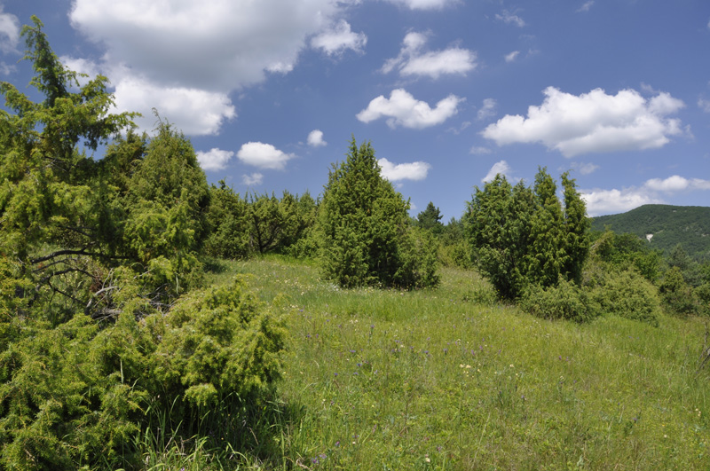
Obr. 1 Vegetačná mozaika borievkových porastov so suchomilnými travinno-bylinnými porastmi, foto: Jaroslav Košťál
Tr1 Suchomilné travinnobylinné a krovinové porasty na vápnitom podloží (*dôležité stanovištia Orchideaceae) - kód NATURA 6210.
Vegetáciu tvoria travinno-bylinné spoločenstvá, v ktorých prevládajú teplomilné druhy tráv, ostríc, jedno-, dvoj- a viacročných bylín, na jar s účasťou kvitnúcich efemérnych druhov. Priestory medzi trsmi vypĺňajú poliehavé kríčky a polokríčky. Druhy, z ktorých sa formujú rastlinné spoločenstvá, sa pôvodne nachádzali na plytkých pôdach na vápencoch a dolomitoch.
Lk1 Nížinné a podhorské kosné lúky - kód NATURA 5130.
Biotop tvoria hnojené, jedno- až dvojkosné lúky s prevahou vysokosteblových, krmovinársky hodnotných tráv, ako ovsík obyčajný, psiarka lúčna, trojštet žltkastý, tomka voňavá, a bylín. Osídľujú rozmanité stanovištia od vlhkých až po suchšie stanovištia v teplejších oblastiach, s čím je úzko spojená ich pomerne veľká variabilita. Sú druhovo bohaté, ich typické druhové zloženie sa však mení podľa typu stanovišťa a spôsobu obhospodarovania.
Podstatnú časť územia zaberajú porasty borievky obyčajnej, ktoré sú predmetom ochrany a predstavujú pozostatok bývalej pastvy. Optimálny stav predstavujú rozvoľnené porasty s roztrúsenou borievkou, ktoré sú najhodnotnejšie a aj floristicky bohatšie. Vhodné je tieto porasty výrubom prerieďovať a presvetľovať, aby vznikli priaznivé podmienky pre rast svetlomilných druhov v podraste. V mozaike s borievkovými porastmi sa nachádzajú suchomilné travinnobylinné a krovinové porasty na vápnitom podloží, ktoré sú stanovišťami pre výskyt vstavačovitých z čeľade Orchideaceae. Negatívne sú ovplyvňované zarastaním náletovými krovinami ako slivka trnková (Prunus spinosa), ruža šípová (Rosa canina), hloh jednosemenný (Crataegus monogyna) a i., čo je spôsobené zánikom pastvy na lokalite. Tieto dreviny zatieňujú druhy v podraste a tým ich vytláčajú z plochy. Zachovaná mozaika týchto suchomilných porastov ponúka bohaté druhové zloženie najmä teplomilných druhov, medzi ktoré patria aj vzácni zástupcovia čeľade Orchideaceae ako hmyzovník Holubyho (Ophrys holubyana), hmyzovník včelovitý (Ophrys apifera), vstavač počerný (Orchis ustulata), vstavač purpurový (Orchis purpurea). Okrem vstavačovitých sa tu nachádzajú nápadné stepné trávy rodu kavyľ (Stipa), z bylín napríklad veternica lesná (Anemone sylvestris), marinka farbiarska (Asperula tinctoria), ďatelinovec bylinný (Dorycnium herbaceum), ranostaj venčený (Coronilla coronata) a i.
Živočíšstvo
Táto xerotermná lokalita na základe výsledkov prieskumu fauny špecialistami (obdobie rokov 2014, 2015) je pozoruhodná pre svoju rozmanitosť viacerých druhov bezstavovcov, menovite chrobákov (Coleoptera), motýlov (Lepidoptera) a pavúkov (Aranea) (Tab. 1). Podrobný súpis zistených druhov je súčasťou samostatnej prílohy – Príloha 6.7.

Tab. 1 Prehľad zistených živočíšnych skupín v CHA Záhrada
Skupina | Počet druhov
Aranea | 63
Aves | 14
Coleoptera | 165
Heteroptera | 28
Lepidoptera | 29
Mammalia | 3
Mollusca | 10
Reptilia | 3
Celkový súčet | 315

Stručný opis predmetu ochrany
Predmetom ochrany v ÚEV Záhrada sú prítomné biotopy európskeho významu podľa prílohy I smernice o biotopoch (č. 92/43/ECC):
Kód biotopu | Kód Natura 2000 (biotop EV) | Názov biotopu | Spoločenská hodnota
Kr2 | 5130 | Porasty borievky obyčajnej | 5,31 €/m²
Tr1 | 6210* | Suchomilné travinnobylinné a krovinové porasty na vápnitom podloží (*dôležité stanovištia Orchideaceae) | 56,76 €/m²
Lk1 | 6510 | Nížinné a podhorské kosné lúky | 21,24 €/m²

Hodnotenie stavu predmetu ochrany, stanovenie priorít ochrany
Porasty borievky obyčajnej ako pozostatok bývalej pastvy sú v území v rôznych štádiách zapojenosti, od rozvoľnených porastov až po zahustené. Optimálny stav predstavujú rozvoľnené porasty s roztrúsenou borievkou, ktoré sú najhodnotnejšie a aj floristicky bohatšie. Pri hustých a zapojených porastoch borievky floristická rozmanitosť porastov klesá. Vývoj postupne smeruje k lesnému spoločenstvu. Vhodné je tieto porasty výrubom prerieďovať a presvetľovať, aby vznikli vhodné podmienky pre rast svetlomilných druhov v podraste. Porasty borievky vytvárajú súčasne vhodné prostredie pre šírenie ďalších drevín vrátane rôznych druhov stromov, ktoré borievku rýchlo prerastajú, zatieňujú a vytvárajú prechodné štádiá smerujúce k pôvodným lesom.

Hodnotenie stavu biotopov európskeho významu, ktoré sú uvedené ako predmet ochrany podľa štandardných dátových formulárov (SDF):
Hodnotenie biotopov európskeho významu
Kód biotopu | Reprezentatívnosť biotopu v území | Relatívna rozloha biotopu v území | Zachovalosť biotopu v území | Stav biotopu v území | Stav biotopu v rámci bioregiónu | Bioregión | Cieľ ochrany v rámci územia | Priorita
Kr2  5130 | B | C | B | B | U1 | Alp. | Nutné zlepšenie stavu v území | Stredná
Tr1  6210 | C | C | B | C | U1 | Alp. | Nutné zlepšenie stavu v území | Stredná
Lk1  6510 | B | C | B | B | FV | Alp. | Nutné udržanie stavu v území | Nízka

Vysvetlivky:
A – priaznivý – výborný, B – priaznivý – dobrý, C – nepriaznivý – narušený, D – nepriaznivý – nevyhovujúci
FV – priaznivý, U1 – nepriaznivý – nevyhovujúci, U2 – nepriaznivý – zlý (Polák, Saxa 2005)
Nastavenie priority cieľa ochrany je vo väzbe na stav biotopu v bioregióne. Konkrétny cieľ ochrany je viazaný na stav biotopu v území. Následne je potrebné tento stav udržať alebo zlepšiť, aby prípadné zhoršenie nemalo vplyv na celkové hodnotenie stavu biotopu v bioregióne.
Grafické znázornenie v tabuľke (podfarbenie) – zelená znamená, že situácia je v poriadku, oranžová znamená stav pohotovosti, červená – pozor, situáciu je potrebné riešiť.

Suchomilné travinnobylinné a krovinové porasty na vápnitom podloží sú negatívne ovplyvňované zarastaním náletových krov ako Prunus spinosa (slivka trnková), Rosa canina (ruža šípová), Crataegus monogyna (hloh jednosemenný) a i., čo je spôsobené zánikom pastvy na lokalite. Tieto dreviny zatieňujú druhy v podraste a tým ich vytláčajú z plochy. Takisto je tu nepôvodný výskyt borovice čiernej (Pinus nigra), ktorá je na xerotermných biotopoch nežiadúca, keďže zatieňuje porast a opadom ihličia zakysľuje vrchný pôdny horizont. Zachovaná mozaika týchto suchomilných porastov ponúka bohaté druhové zloženie najmä teplomilných druhov, medzi ktoré patria aj vzácni zástupcovia čeľade Orchideaceae ako Ophrys holubyana (hmyzovník čmeľovitý), Ophrys apifera (hmyzovník včelovitý), Orchis ustulata (vstavač počerný), Orchis purpurea (vstavač purpurový).
Uplatnenie ochrany biotopov spolu s realizáciou manažmentových opatrení vytvára predpoklad pre zachovanie alebo zlepšenie lokálnej biodiverzity a spolu s ďalšími územiami navrhnutými do sústavy NATURA 2000 vytvára podmienky pre naplnenie jej hlavného cieľa, ktorým je zachovanie prírodného dedičstva, významného nielen pre príslušný členský štát, ale pre Európsku úniu ako celok. Územie tak prispieva k zabezpečeniu ochrany najvzácnejších a najviac ohrozených druhov voľne rastúcich rastlín, voľne žijúcich živočíchov a prírodných biotopov. Prostredníctvom ochrany týchto druhov a biotopov sa sleduje zabezpečenie zachovania biologickej rôznorodosti v širokom meradle v rámci členských krajín únie. Zabezpečenie priaznivého stavu chránených druhov a biotopov nevylučuje hospodárske aktivity v územiach, pokiaľ tento priaznivý stav nenarušujú.

Hodnotenie ďalších osobitných záujmov ochrany prírody a krajiny v území
V území sa vyskytuje mnoho druhov zákonom chránených podľa Vyhlášky MŽP č. 158/2014 Z.z. ktorou sa mení a dopĺňa vyhláška MŽP Slovenskej republiky č. 24/2003 Z. z., ktorou sa vykonáva zákon č. 543/2002 Z. z. o ochrane prírody a krajiny v znení neskorších predpisov: Ophrys holubyana (hmyzovník čmeľovitý), Ophrys apifera (hmyzovník včelovitý), Orchis ustulata (vstavač počerný), Orchis purpurea (vstavač purpurový), Stipa pulcherrima (kavyľ pôvabný), Orchis militaris (vstavač vojenský), Orchis morio (vstavač obyčajný), Limodorum abortivum (modruška pošvatá).
Mimo predmetu ochrany sa v území na severozápadnom okraji ÚEV nachádza biotop európskeho významu Pi5 (6110) Pionierske porasty na plytkých karbonátových a bázických substrátoch zväzu Alysso-Sedion albi. Ide o biotopy na skalnatých svahoch s plytkou skeletnatou pôdou, ktoré nevyžadujú osobitnú starostlivosť.
Zoznam druhov národného významu v území a spoločenská hodnota
- vstavač vojenský (Orchis militaris) – 69 €/jedinec
- hmyzovník Holubyho (Ophrys holubyana) – 276 €/jedinec
- hmyzovník včelovitý (Ophrys apifera) – 230 €/jedinec
- vstavač počerný (Orchis ustulata) – 92 €/jedinec
- vstavač purpurový (Orchis purpurea) – 59 €/jedinec
- vstavač obyčajný (Orchis morio) – 37 €/jedinec
- kavyľ drsnosteblový (Stipa eriocaulis) – 51 €/jedinec
- prerastlík prutnatý (Bupleurum affine) – 51 €/jedinec
- devätorka rozprestretá (Fumana procumbens) – 37 €/jedinec

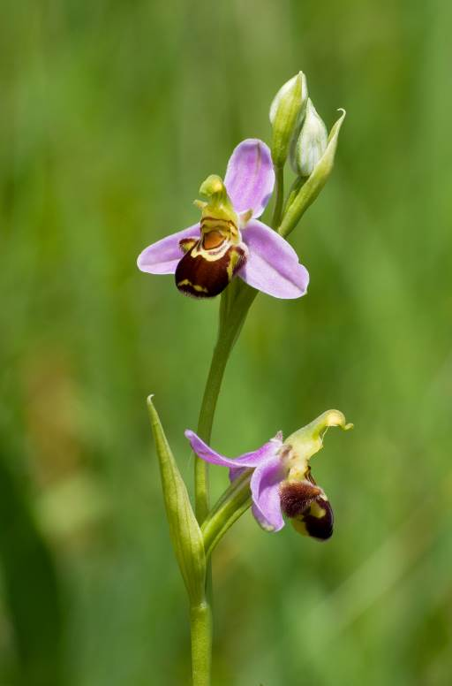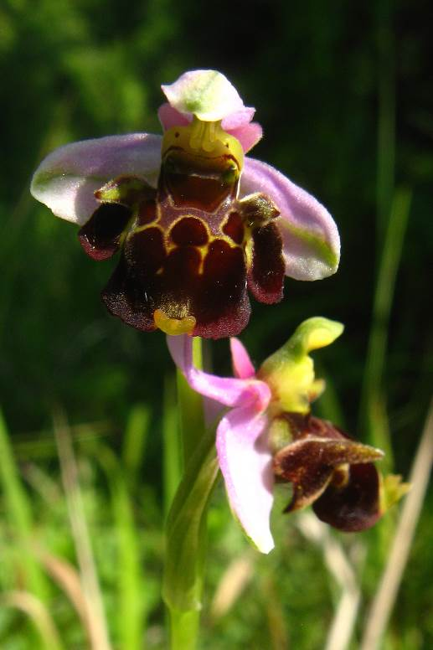
Obr. 2 Druh národného významu hmyzovník včelovitý (Ophrys apifera), foto: Jaroslav Košťál
Obr. 3 Druh národného významu hmyzovník Holubyho (Ophrys holubyana), foto: Ľuboš Vadel

Teplomilné habitaty CHA Záhrada obývajú viaceré xerofilné prvky fauny. Zo slimákov (Mollusca) tu žije viacero druhov charakteristických pre dané biotopy: Cepaea vindobonensis - pôvodne teplomilný lesostepný druh, prenikajúci aj na rôzne sekundárne stanovištia. Význačný xerotermný prvok obývajúci stepné suché stráne a xerotermné skaly, s obľubou vyhľadáva skupinky krov na stepných plochách alebo krovinaté okraje stepných priestranstiev, často aj v nezapojených presvetlených porastoch lesostepného rázu. Granaria frumentum, xerotermný druh, rozšírený najmä na stepných stráňach a stepiach, hlavne v miestach s dostatkom vápnika. Druh má takmer apozoický charakter, šíri sa aj v kultúrnej stepi. Pomerne veľkú rozmanitosť motýľov (Lepidoptera) zastupuje európsky významný druh vidlochvost ovocný (Iphiclides podalirius). Z chránených a európsky a národne významných druhov plazov (Reptilia) žijú na lokalite užovka hladká (Coronella austriaca), jašterica zelená (Lacerta viridis).
Tab. 2 Ekosozologicky významné druhy živočíchov
Taxonomická  skupina | Latinský názov druhu | Slovenský názov  druhu | HABIT | PRIL4 | PRIL6 | BONN | BIRDS | BERN | RL
Aranea | Ero aphana |  |  |  |  |  |  |  | LR:lc
Aranea | Pardosa alacris |  |  |  |  |  |  |  | DD
Aranea | Silometopus elegans |  |  |  |  |  |  |  | LR:nt
Aranea | Theonina cornix |  |  |  |  |  |  |  | LR:nt
Aranea | Xysticus marmoratus |  |  |  |  |  |  |  | VU
Aves | Carduelis cannabina | stehlík konôpka |  |  |  |  |  | 2
Aves | Carduelis carduelis | stehlík obyčajný |  |  |  |  |  | 2
Aves | Emberiza citrinella | strnádka obyčajná |  |  |  |  |  | 2
Aves | Lanius collurio | strakoš obyčajný |  | Eu |  |  | 1 | 2
Aves | Phylloscopus collybita | kolibiarik čipčavý |  |  |  | 2 |  | 2
Aves | Phylloscopus trochilus | kolibiarik spevavý |  |  |  | 2 |  | 2
Aves | Serinus serinus | kanárik poľný |  |  |  |  |  | 2
Aves | Streptopelia turtur | hrdlička poľná |  | Na |  |  |  | 3
Aves | Sylvia atricapilla | penica čiernohlavá |  |  |  | 2 |  | 2
Aves | Sylvia curruca | penica popolavá |  |  |  | 2 |  | 2
Aves | Sylvia nisoria | penica jarabá |  | Eu |  | 2 | 1 | 2
Aves | Turdus merula | drozd čierny |  |  |  | 2 |  | 3
Coleoptera | Liophloeus liptoviensis**
Coleoptera | Phytoecia cylindrica |  |  |  |  |  |  |  | LR:nt
Coleoptera | Potosia cuprea |  |  |  |  |  |  |  | LR:nt
Lepidoptera | Iphiclides podalirius |  |  | Na |  |  |  |  | LR:nt
Mammalia | Crocidura suaveolens | bielozúbka krpatá |  | Na | Na |  |  | 3 | LR:lc
Reptilia | Coronella austriaca |  | 4 | Na | Eu |  |  | 2 | VU
Reptilia | Lacerta agilis |  | 4 |  | Eu |  |  | 2
Reptilia | Lacerta viridis |  | 4 | Na |  |  |  | 2 | VU
Vysvetlivky:
HABIT, Smernica 92/43/EEC – Habitat Directive, Smernica o ochrane prírodných biotopov a voľne žijúcej fauny a flóry.
Príloha 2: Druhy rastlín a živočíchov, ktorých ochrana vyžaduje určenie osobitných území ochrany prírody,
Príloha 4: Druhy rastlín a živočíchov (okrem vtákov), ktoré potrebujú prísnu ochranu,
Príloha 5: Druhy rastlín a živočíchov, ktorých zber alebo lov v prírode a exploatácia podliehajú riadenej regulácii.
RL (Red List)
Baláž D., Marhold, K., Urban P. (eds.), 2001: Červený zoznam rastlín a živočíchov Slovenska. Ochrana prírody (Suplement), 20, 160 s.
Kategória CR (Critically Endangered) – kriticky ohrozený
Kategória EN (Endangered) – ohrozený
Kategória VU (Vulnerable) – zraniteľný
Kategória LR (Lowel risk) – menej ohrozený, s tromi podkategóriami:
LR:cd (Conservation dependent) – závislý na ochrane
LR:nt (Near Threatened) – takmer ohrozený
LR:lc (Least Concern) – najmenej ohrozený
Kategória LC (Least Concern) – menej dotknutý
Kategória DD (Data Deficient) – údajovo nedostatočný
Kategória NE (Nor Evaluated) – nehodnotený
PRIL4
Eu: Druhy európskeho významu
Na: Druhy národného významu
- podľa Prílohy č. 4/B k vyhl. č. 24/2003 Z.z.
PRIL6
EU: Druhy európskeho významu
Na: Druhy národného významu
BERN
Bernská konvencia, Dohovor o ochrane voľne žijúcich organizmov a prírodných stanovíšť
Príloha 2 Prísne chránené druhy živočíchov
Príloha 3 Chránené druhy živočíchov
BONN
Bonnská konvencia, Dohovor o ochrane sťahovavých voľne žijúcich živočíchov
Príloha 1 Ohrozené sťahovavé druhy
Príloha 2 Sťahovavé druhy, ktoré majú byť predmetom DOHOD
BIRDS
Birds Directive, Smernica 79/409/EEC o ochrane volne žijúcich vtákov
Príloha 1 Členské štáty prijmú opatrenia na ochranu, zachovanie a obnovu dostatočnej diverzity a výmery biotopov pre všetky uvedené druhy
* relikt fauny SR
** endemit

Výsledky komplexného zisťovania stavu lesa
Záujmové územie prislúcha druhu pozemkov: trvalé trávne porasty. Komplexné zisťovanie stavu lesa je realizované na lesných pozemkoch.

Socioekonomické pomery (využívanie územia a jeho okolia) pozitívne a negatívne faktory

Historický kontext
Osada Záhrada, ktorá je v kontakte s územím, historicky od minulosti patrila pod správu a kataster obce Závada. Prvá písomná zmienka o obci sa datuje v roku 1332. Obec Závada je doložená z roku 1332 – 1337 ako Zabeti, neskôr Zawada (1390), maďarsky Závada. V osade Záhrada v minulosti žilo takmer 200 ľudí. V súčasnosti žije s trvalým pobytom v osade do 50 ľudí. Ľudí v tomto území živilo najmä poľnohospodárstvo. S tým súvisí aj minulé hospodárske využitie záujmového územia najmä na pastvu oviec, kôz a hovädzieho dobytka. Územie predstavuje bývalé pasienky, čoho dôkazom je zachovaný biotop porastov borievky obyčajnej, ktorá je indikátorom bývalej pastvy. Aj podľa ortofotosnímok z roku 1950 (TU Zvolen, 2015) je evidentné, že záujmové územie bolo pravidelne využívané na pastvu alebo kosenie, kedy na nelesných častiach bolo minimálne zastúpenie náletových a iných drevín. Upustením od tradičných foriem obhospodarovania lokalita začala zarastať náletovými drevinami a neskôr sa začal vytvárať kompaktný porast borievok.
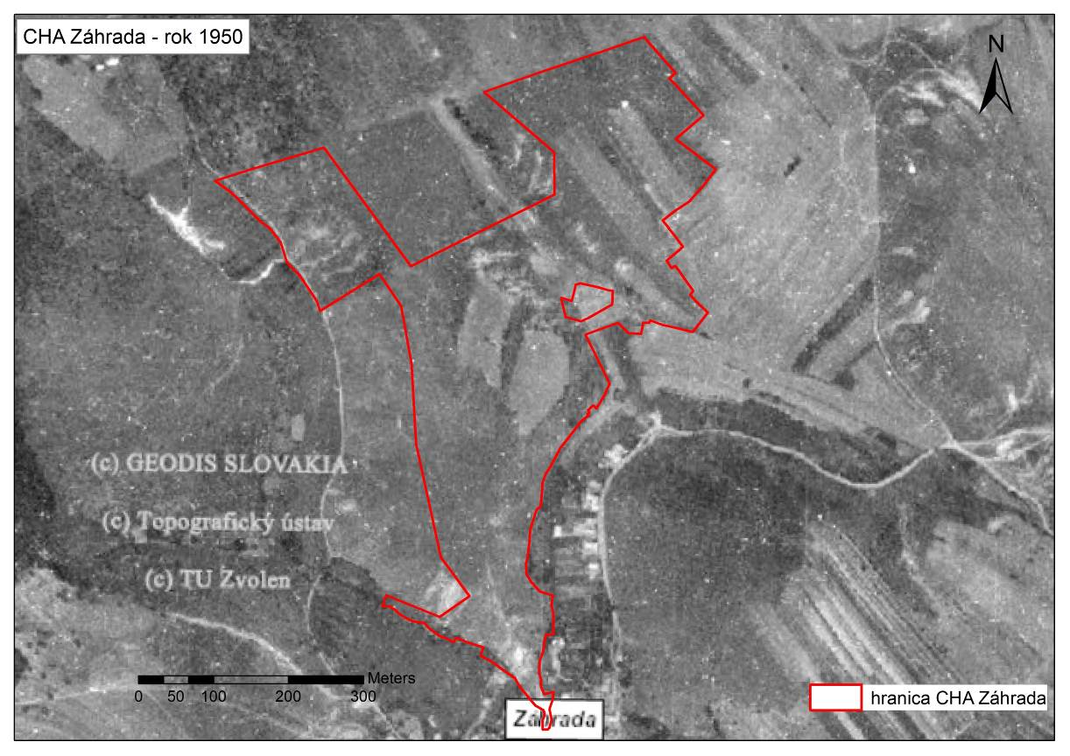
Obr. 4 Stav krajinnej štruktúry v CHA Záhrada v roku 1950
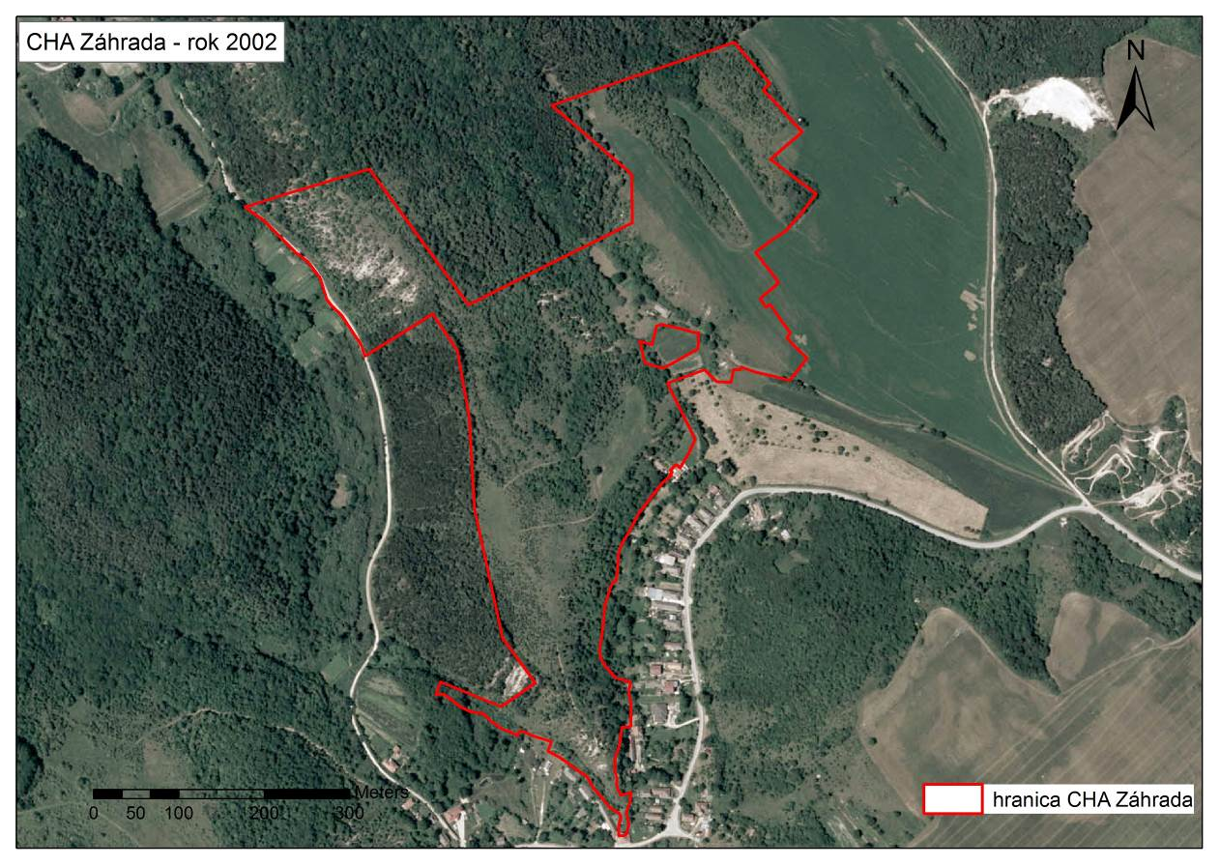
Obr. 5 Stav krajinnej štruktúry v CHA Záhrada v roku 2002

Stručný opis aktuálneho stavu
CHA tvoria pozemky v kategórii trvalé trávne porasty. Lokalita sa hospodársky nevyužíva, čo spôsobuje zarastanie nelesnej časti územia náletovými drevinami a prehusťovanie borievkových porastov. Evidovaným užívateľom podľa stavu KN je Roľnícke podielnické družstvo Závada. Potrebu pastvy alebo kosenia dotknutých plôch limituje rozsah realizovanej živočíšnej výroby, dostatok iných vhodných alebo vhodnejších plôch pre chov zvierat a aj prírodné podmienky územia, ktoré vyžaduje skôr extenzívnejšie využívanie trávnych porastov. Intenzívne sú využívané mezofilné lúky patriace do biotopu Lk1 na severovýchodnom okraji územia, ktoré sú zahrnuté do CHA Záhrada z dôvodu vymedzenia lokality na parcelný stav. V centrálnej časti bol biotop Tr1 negatívne ovplyvnený nelegálnymi jazdami na motorkách, čím bol narušovaný vegetačný kryt. V súčasnosti je táto negatívna činnosť v útlme.
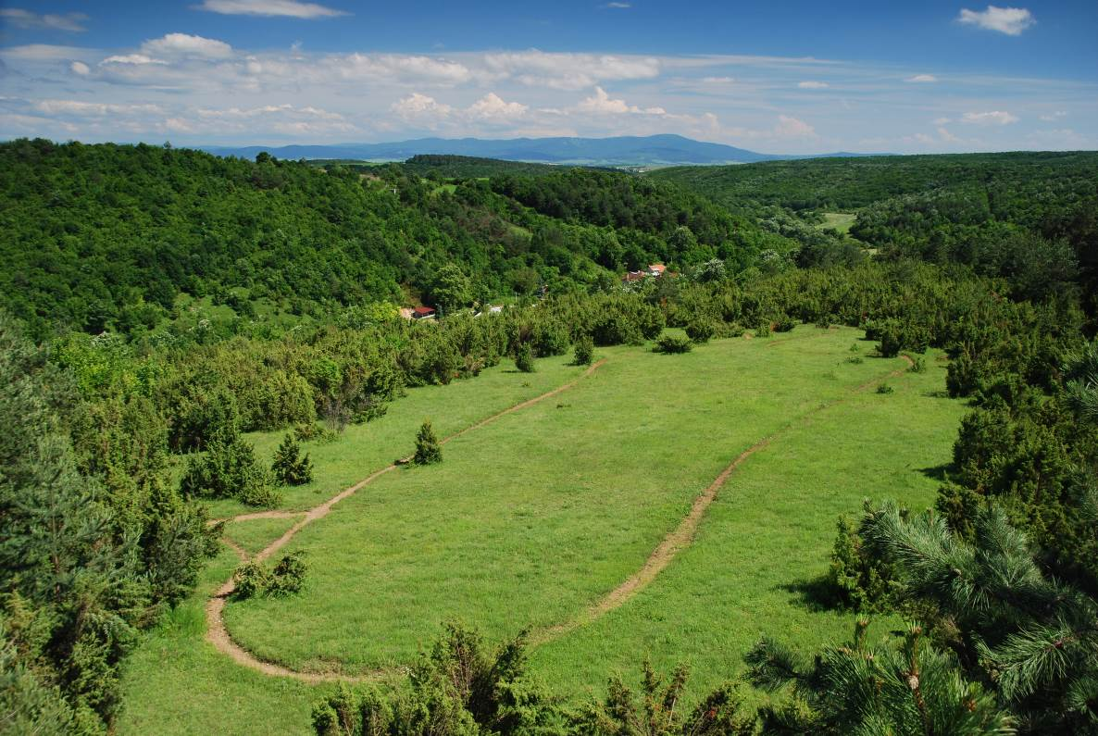
Obr. 6 Narušenie vegetačného krytu spôsobené jazdou na motorkách, foto: Jaroslav Košťál

Návrh zásad a opatrení využívania územia a jeho okolia z hľadiska cieľov ochrany
Na základe vyhodnotenia historického stavu a aktuálneho stavu využívania lokality je možné identifikovať niekoľko oblastí ľudských činností, ktoré majú vplyv na predmety ochrany:
- poľnohospodárska činnosť
- introdukcia nepôvodných druhov a ich následná expanzia

Poľnohospodárska činnosť
- pastva oviec, kôz a dobytka podnietila vznik a zachovanie biotopov, ktoré sú v území predmetom ochrany
- kosenie predstavuje činnosť, ktorá udržuje priaznivý stav lokality, keďže odstránením biomasy sa podporuje rast konkurenčne slabých rastlinných druhov

Upúšťanie od tradičných foriem hospodárenia ako je pasenie hospodárskych zvierat a kosenie spôsobuje sukcesné zmeny, čo predstavuje zarastanie prítomných biotopov, ktoré sú predmetom ochrany. Hromadenie odumretej biomasy na povrchu pôdy, ktorá nie je odstraňovaná pastvou alebo kosením, postupne spôsobuje zatienenie, zmenu vlhkostných pomerov a mechanickú prekážku, ktorá znemožňuje klíčenie semien xerotermných druhov. Týmto spôsobom sú z porastov ako prvé vytláčané krátko žijúce jedno a dvojročné druhy xerotermných rastlín, ktoré sa rozmnožujú výlučne semenami (Černý et al. 2010). Borievkové porasty sa zahusťujú a tvoria kompaktný zápoj, čo znižuje druhovú rozmanitosť tohto biotopu. Optimálny stav predstavujú preriedené porasty, ktoré tvoria vegetačnú mozaiku s travinno-bylinnou vegetáciou.
Introdukcia nepôvodných drevín
- je tu nepôvodný výskyt borovice čiernej (Pinus nigra), ktorá bola v minulosti používaná na umelé zalesňovanie. Táto drevina je na xerotermných biotopoch nežiadúca, keďže zatieňuje porast a opadom ihličia zakysľuje vrchný pôdny horizont, čím sa mení druhové zloženie.

Okrem uvedených oblastí sú z hľadiska cieľov ochrany územia identifikované aj ďalšie oblasti ľudskej činnosti, ktoré vychádzajú z aktuálneho stavu a poznania územia. Môžu mať potenciálny vplyv na ciele ochrany. Vplyv oblastí ľudskej činnosti na ciele ochrany územia, pre ktoré nie sú rozpracované ciele starostlivosti a opatrenia na ich dosiahnutie z dôvodu zanedbateľného alebo neidentifikovaného vplyvu na stav územia z hľadiska cieľov ochrany:
- nelegálna jazda na motorkách predstavuje potenciálne riziko na cieľ ochrany, keďže v nedávnej minulosti bol vegetačný kryt narušovaný touto činnosťou. V súčasnosti je táto negatívna a nelegálna činnosť v útlme.

Ciele starostlivosti a opatrenia na ich dosiahnutie

Stanovenie dlhodobých cieľov starostlivosti v nadväznosti na ekologicko-funkčné priestory a zóny
Dlhodobým (hlavným, strategickým) cieľom ochrany:
- Zlepšenie priaznivého stavu biotopov európskeho významu, ktoré sú predmetmi ochrany územia.
Dlhodobý cieľ bude realizovaný prostredníctvom:
- dôsledného dodržiavania cieľov a opatrení v jednotlivých ekologicko-funkčných priestoroch,
- zapojenia vlastníkov a užívateľov pozemkov, miestneho obyvateľstva a samospráv do ochrany územia, do aktivít zachovávajúcich prírodné hodnoty a zároveň prinášajúcich prosperitu miestnym obyvateľom (napr. obnova tradičných foriem hospodárenia).
Ciele a opatrenia navrhovanej starostlivosti sú definované pre vyčlenené ekologicko-funkčné priestory (EFP) v CHA Záhrada. EFP sú spravidla väčšie homogénne územia, ktoré zahŕňajú komplexy rovnakých alebo podobných biotopov, prípadne skupín biotopov, ktoré si vyžadujú rovnaký alebo veľmi podobný spôsob starostlivosti a majú aj podobné socioekonomické využitie (vrátane rekreačného využitia územia). Pre CHA Záhrada boli vyčlenené nasledovné 4 EFP:
EFP 1 Porasty borievky obyčajnej (biotop Kr2) a suchomilné travinno-bylinné porasty (biotop Tr1) v zachovalom stave s navrhovaným pravidelným manažmentom – ide o rozvoľnené a riedke porasty s borievkou obyčajnou a xerotermné porasty bez borievky. Cieľom pre tento funkčný priestor je zlepšiť relatívne zachovalý stav biotopu, čo predstavujú rozvoľnené, medzernaté porasty borievky obyčajnej a xerotermné travinno-bylinné porasty. Tento ekologicko-funkčný priestor je negatívne ovplyvňovaný v čase tzv. sukcesnými zmenami, t. j. zarastaním a tým sú vytláčané z biotopu vzácne xerotermné a svetlomilné druhy rastlín ako napr. predstavitelia čeľade Orchidaceae. Preto je z dlhodobého hľadiska potrebné obnoviť hospodárske využívanie lokality, keďže jej opustením dochádza k rozširovaniu náletových drevín, ktoré zatieňujú svetlomilné druhy, čím klesá diverzita a ekologická hodnota biotopov.
EFP 2 Kompaktné a prehustené porasty borievky obyčajnej (biotop Kr2) – ide o borievkové formácie s hustým zápojom, ktoré nie sú v priaznivom stave a je potrebné ich preriedenie s odstránením prestarnutých a suchých jedincov, aby výsledkom bol riedky porast s mozaikou suchomilných travinno-bylinných porastov, čo predstavuje optimálny stav.
EFP 3 Funkčné plochy bez potrebného manažmentového opatrenia – spadajú sem najmä pionierske spoločenstvá (biotop Pi5), ktoré sa nachádzajú na stanovištiach s veľmi tenkou a slabo vyvinutou vrstvou pôdy na skalných terasách a svahoch, kde rastliny prežívajú v ekologicky extrémnych podmienkach. Náročné podmienky ako je málo živín, malá vrstva pôdy a fyziologické sucho tu dovoľuje prežiť len úzko špecifikovaným druhom. Dreviny a kry sa tu preto presadzujú len v minimálnej miere, preto tieto biotopy nie sú odkázané na pravidelný manažment. Tiež tu patria ostatné plochy, pre ktoré nie je navrhnutý manažment.
EFP 4 Intenzívne využívané lúky – pravidelne hospodársky využívané lúky mezofilného charakteru (biotop Lk1), ktoré sa kosia už počas skorého leta. Do predmetu ochrany sú zahrnuté len z hľadiska parcelného stavu CHA Záhrada.

Stanovenie operatívnych cieľov v nadväznosti na ekologicko-funkčné priestory a zóny
Operatívne (vedľajšie) ciele nadväzujú na definovaný dlhodobý cieľ ochrany územia a podrobnejšie ho definujú pre jednotlivé EFP:
Dlhodobý (hlavný, strategický) cieľ:
- Zlepšenie alebo zachovanie priaznivého stavu biotopov európskeho významu, ktoré sú predmetmi ochrany územia.
Operatívne (vedľajšie) ciele:
  - Zlepšenie priaznivého stavu mozaiky biotopov európskeho významu Kr2 (5130) a Tr1 (6210) vyčlenených v rámci EFP1.
  - Zlepšenie priaznivého stavu biotopu európskeho významu Kr2 (5130) v rámci EFP2.
  - Ponechanie biotopov na prirodzený vývoj (realizácia opatrení pre vybrané časti EFP3 nie je potrebná z dvoch hľadísk: a.) extrémne skeletnaté a skalnaté stanovištia, kde je spomalený priebeh sukcesie; b.) zásah vzhľadom na pokročilú sukcesiu nebude efektívny) a/alebo realizácia opatrení na zlepšenie priaznivého stavu biotopov v rámci EFP3.
  - Eliminácia nepôvodných a náletových druhov
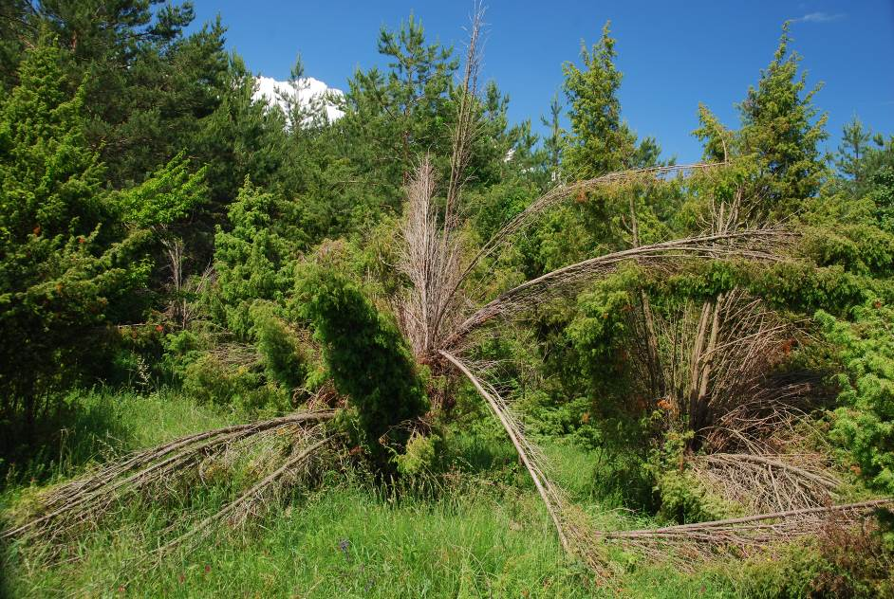
Obr. 7 Suché jedince borievky obyčajnej

Rámcové plánovanie a modely hospodárenia pre lesné biotopy
Záujmové územie prislúcha druhu pozemkov: trvalé trávne porasty. Komplexné zisťovanie stavu lesa je realizované na lesných pozemkoch.

Navrhované opatrenia, stanovenie harmonogramu ich plnenia, určenie subjektu zodpovedného za ich plnenie, stanovenie merateľných indikátorov ich plnenia
Biotopy Kr2 Porasty borievky obyčajnej a Tr1 Suchomilné travinno-bylinné a krovinové porasty na vápnitom podloží sú výsledkom pastvy hospodárskych zvierat v minulosti, ktorá zabezpečila ich mozaikovitú štruktúru v území. Pre zlepšenie ich priaznivého stavu je vhodná z hľadiska diverzity biotopov kosba, ktorá by sa na týchto biotopoch s plytkou pôdou vykonávala každý tretí rok koncom leta, aby stihli dozrieť semená neskorších druhov. Nutné je biomasu odviezť mimo záujmové územie. Ako alternatíva je vhodná extenzívna pastva kôz a oviec t.j. prehnaním stáda, ktorá by sa v takejto miernej intenzite mohla prevádzať 1x za rok. Menej vhodný je dobytok, ktorý by spôsoboval eróziu a ničenie vegetačného krytu. Jednorazová pastva kôz a oviec je vhodná aj po pokosení. Z biotopov je potrebné eliminovať nepôvodné prípadne expanzívne druhy, ktoré narúšajú priaznivý stav biotopu. Z nepôvodných druhov sa tu uplatňuje hlavne borovica čierna. V území je potrebné taktiež redukovať náletové dreviny (Rosa canina, Prunus spinosa, Crataegus monogyna), ktoré rýchlo zmladzujú. Nutné je preriedenie kompaktných a prehustených porastov borievky obyčajnej vypílením jednotlivých resp. vybraných jedincov, ktoré sú suché a prestarnuté pre zlepšenie stavu biotopu Kr2.

Oblasť poľnohospodárstva
Operatívny cieľ 1.1:
Zlepšenie priaznivého stavu mozaiky biotopov európskeho významu Kr2 (5130) a Tr1 (6210) vyčlenených v rámci ekologicko-funkčného priestoru – EFP1.
Merateľný indikátor plnenia: Realizovaná starostlivosť o územie formou kosenia alebo extenzívnej pastvy, zlepšenie stavu biotopu Kr2 zo stavu B do stavu A a biotopu Tr1 zo stavu C do stavu B.
číslo opatrenia | opis opatrenia | čo bude výstupom/ merateľný indikátor plnenia opatrenia | predpokladaný termín realizácie | kto vykoná / zodpovednosť | predpokladaný spôsob financovania | EFP
1.1.1. | kosenie nelesných biotopov na konci leta s odstránením pokosenej biomasy vyhrabaním po jej presušení | realizácia kosenia na ploche EFP1 (fotodokumentácia) | 2016 (2017), ďalej každé 3 roky | vlastníci, užívatelia pozemkov, Správa CHKO Ponitrie | OPKŽP, Envirofond, rozpočet ŠOP SR | 1
1.1.2. | preverenie a dohodnutie možnosti extenzívneho prepásania nelesných biotopov stádom oviec a kôz | Identifikovaný potenciálny subjekt na pastvu oviec alebo kôz, predbežná záväzná dohoda | priebežne počas platnosti programu starostlivosti do r. 2045 alebo do termínu uzavretia dohody | Správa CHKO Ponitrie | rozpočet ŠOP SR | 1,2,3
1.1.3. | zabezpečenie extenzívneho prepásania nelesných biotopov (spolupráca s dotknutým subjektom, spolupráca na legislatívnom zabezpečení a získaní finančných zdrojov), Realizácia opatrenia iba v prípade splnenia merateľného indikátora opatrenia 1.1.2. | realizačný projekt na pastvu oviec alebo kôz | v roku uzavretia záväznej dohody alebo nasledujúcom roku | zapojený subjekt, Správa CHKO Ponitrie | zapojený subjekt, rozpočet ŠOP SR | 1,2,3
1.1.4. | extenzívna pastva na EFP 1, opatrenie nahrádza alebo kombinuje opatrenie 1.1.1.  Realizácia opatrenia iba v prípade splnenia merateľného indikátora opatrenia 1.1.2. a 1.1.3. | realizácia pasenia na ploche EFP1 | podľa schválenia projektu a potom každý rok | zapojený subjekt, Správa CHKO Ponitrie | OPKŽP, Envirofond, rozpočet ŠOP SR | 1
1.1.5. | zlepšenie informovanosti a komunikácie s vlastníkmi a užívateľmi územia, zapojenie do ochrany územia (poskytovanie konzultácií a aktuálnych informácií o možnostiach finančnej podpory) | záznamy zo stretnutí, zapojenie vlastníkov a užívateľov do starostlivosti o územie | podľa potreby do roku 2045 | Správa CHKO Ponitrie | rozpočet ŠOP SR | 1, 2, 3, 4
Operatívny cieľ 1.2:
Zlepšenie priaznivého stavu biotopu európskeho významu Kr2 (5130) v rámci EFP2.
Merateľný indikátor plnenia: Preriedené porasty borievky obyčajnej, biotop Kr2 v priaznivom stave A.
číslo opatrenia | opis opatrenia | čo bude výstupom/ merateľný indikátor plnenia opatrenia | predpokladaný termín realizácie | kto vykoná / zodpovednosť | predpokladaný spôsob financovania | EFP
1.2.1. | vypílenie a odstránenie vysokých drevín, ktoré zatieňujú borievkové porasty | presvetlený borievkový porast bez zatieňovania vysokými drevinami na EFP2. | 2016, 2017 | vlastníci, užívatelia pozemkov, Správa CHKO Ponitrie | OPKŽP, Envirofond, rozpočet ŠOP SR | 2
1.2.2. | preriedenie hustých, kompaktných a plošne rozsiahlejších borievkových porastov vypílením vybraných jedincov borievky obyčajnej, hlavne suchých jedincov | zredukovaný zápoj borievkových porastov, ponechanie borievok v zápoji do 30% plochy EFP2. | 2016, 2017 | vlastníci, užívatelia pozemkov, Správa CHKO Ponitrie | OPKŽP, Envirofond, rozpočet ŠOP SR | 2
1.2.3. | kosenie preriedených porastov s odvozom biomasy po jej presušení | realizácia kosenia na ploche EFP2. (zosúladiť s realizáciou opatrenia 1.1.1.) | 2016, 2017, ďalej každé  3 roky | vlastníci, užívatelia pozemkov, Správa CHKO Ponitrie | OPKŽP, Envirofond, rozpočet ŠOP SR | 2
1.2.4. | extenzívne pasenie nelesných biotopov, opatrenie nahrádza alebo kombinuje opatrenie 1.2.3.  Realizácia opatrenia iba v prípade splnenia merateľného indikátora opatrenia 1.1.2. a 1.1.3. | realizácia pasenia na ploche EFP2 | podľa schválenia projektu a potom každý rok | zapojený subjekt, Správa CHKO Ponitrie | OPKŽP, Envirofond, rozpočet ŠOP SR | 2
Operatívny cieľ 1.3:
Ponechanie biotopov na prirodzený vývoj
(realizácia opatrení pre vybrané časti EFP3 nie je potrebná z dvoch hľadísk:
a.) extrémne skeletnanté a skalnaté stanovištia, kde je spomalený priebeh sukcesie;
b.) zásah vzhľadom na pokročilú sukcesiu nebude efektívny) a/alebo realizácia opatrení na zlepšenie priaznivého stavu biotopov v rámci EFP3.)
Merateľný indikátor plnenia: Realizovaná starostlivosť o vybrané časti územia formou výrubu nežiadúcich drevín s následným kosením alebo extenzívnou pastvou, ktoré zlepšujú priaznivý stav biotopov.
číslo opatrenia | opis opatrenia | čo bude výstupom/ merateľný indikátor plnenia opatrenia | predpokladaný termín realizácie | kto vykoná / zodpovednosť | predpokladaný spôsob financovania | EFP
1.3.1. | výrub nežiaducich drevín na plochách s potenciálnou možnosťou obnovy biotopu Kr2 a v okolí EFP1 a EFP2 | redukcia sukcesných drevín do 5 % plochy EFP 3, ponechanie borievok na ploche EFP3 | 2016, 2017 | vlastníci, užívatelia pozemkov, Správa CHKO Ponitrie | OPKŽP, Envirofond, rozpočet ŠOP SR | 3
1.3.2. | kosenie nelesných biotopov s odstránením biomasy na plochách výrubov | realizácia kosenia na ploche EFP3 (zosúladiť s realizáciou opatrenia 1.1.1., 1.2.3.) | 2016, 2017, ďalej každé 3 roky | vlastníci, užívatelia pozemkov, Správa CHKO Ponitrie | OPKŽP, Envirofond, rozpočet ŠOP SR | 3
1.3.3. | extenzívne pasenie nelesných biotopov na plochách výrubov, opatrenie nahrádza alebo kombinuje opatrenie 1.3.2.  Realizácia opatrenia iba v prípade splnenia merateľného indikátora opatrenia 1.1.2. a 1.1.3. | realizácia pasenia na ploche EFP3 | podľa schválenia projektu a potom každý rok | zapojený subjekt, Správa CHKO Ponitrie | OPKŽP, Envirofond, rozpočet ŠOP SR | 3
Operatívny cieľ 1.4:
Eliminácia nepôvodných a expanzívnych druhov
Merateľný indikátor plnenia: Neprítomnosť a redukcia populácii nepôvodných a expanzívnych druhov na lokalite (najmä borovice čiernej).
číslo opatrenia | opis opatrenia | čo bude výstupom/ merateľný indikátor plnenia opatrenia | predpokladaný termín realizácie | kto vykoná / zodpovednosť | predpokladaný spôsob financovania | EFP
1.4.1. | zabezpečiť vypiľovanie a odstraňovanie nepôvodných druhov (predovšetkým porastov borovice čiernej) na lokalite | neprítomnosť nepôvodných druhov na lokalite | 2016, 2017, 2018, 2019 | vlastníci, užívatelia pozemkov, Správa CHKO Ponitrie | OPKŽP, Envirofond, rozpočet ŠOP SR | 1,2,3,4
1.4.2. | priebežné udržovanie stavu lokality bez nepôvodných druhov | zachovanie lokality bez prítomnosti a vplyvu nepôvodných a expanzívnych druhov. | priebežne počas platnosti programu starostlivosti do r. 2045 | vlastníci, užívatelia pozemkov, Správa CHKO Ponitrie | OPKŽP, Envirofond, rozpočet ŠOP SR | 1,2,3,4
Vysvetlivky:
EFP – ekologicko-funkčný priestor
OPKŽP – Operačný program kvalita životného prostredia
ŠOP SR – Štátna ochrany prírody SR

Spôsob vyhodnocovania plnenia programu starostlivosti
Plnenie navrhovaných aktivít a opatrení je vhodné vyhodnotiť prostredníctvom hodnotenia priaznivého stavu predmetných biotopov.
Vyhodnocovanie plnenia programu starostlivosti bude realizované priebežne počas obdobia jeho platnosti. Uvažované obdobie 30 rokov (2016-2045) vychádza z ustanovení § 54 ods. 5 zákona č. 543/2002 Z. z. o ochrane prírody a krajiny. Kontroly a vyhodnocovanie budú realizované osobitnou komisiou, v ktorej budú zastúpené orgány štátnej správy, organizácia ochrany prírody, vlastníci a užívatelia pozemkov, prípadne ďalšie dotknuté subjekty. Vyhodnocovanie bude vychádzať z výstupov alebo merateľných indikátorov určených opatrení a podľa navrhovaných termínov. Kvôli prehľadnosti je spracovaný tabuľkový prehľad navrhovaných opatrení s termínmi ich realizácie (realizácia opatrenia v príslušnom roku je vyznačená „x“). V prípade vyznačenia políčka sa predpokladá v danom roku kontrolovateľný výstup. Komisia môže hodnotiť plnenie programu v týchto obdobiach. Zvýraznené konce dekády od začiatku platnosti programu starostlivosti sú navrhované ako minimálny počet termínov pre vyhodnotenie plnenia programu, roky s kontrolovateľným výstupom môžu slúžiť ako doplňujúce obdobia k navrhovanému minimálnemu rozsahu.
Prehľad opatrení na obdobie platnosti PS s vyznačením termínov vyhodnocovania PS:
Opatrenie | 2016 | 2017 | 2018 | 2019 | 2020 | 2021 | 2022 | 2023 | 2024 | 2025 | 2026 | 2027 | 2028 | 2029 | 2030 | 2031 | 2032 | 2033 | 2034 | 2035 | 2036 | 2037 | 2038 | 2039 | 2040 | 2041 | 2042 | 2043 | 2044 | 2045
1.1.1. | x | (x) |  | x |  |  | x |  |  | x |  |  | x |  |  | x |  |  | x |  |  | x |  |  | x |  |  | x
1.1.2. | priebežne počas platnosti PS alebo do termínu uzavretia dohody
1.1.3. | rok uzavretia dohody alebo nasledujúci rok
1.1.4. | podľa schválenia projektu a následne každý rok
1.1.5. | x | x | x | x | x | x | x | x | x | x | x | x | x | x | x | x | x | x | x | x | x | x | x | x | x | x | x | x | x | x
1.2.1. | x | x
1.2.2 | x | x
1.2.3. | x | x |  | x |  |  | x |  |  | x |  |  | x |  |  | x |  |  | x |  |  | x |  |  | x |  |  | x
1.2.4. | podľa schválenia projektu a následne každý rok
1.3.1. | x | x
1.3.2. | x | x |  | x |  |  | x |  |  | x |  |  | x |  |  | x |  |  | x |  |  | x |  |  | x |  |  | x
1.3.3. | podľa schválenia projektu a následne každý rok
1.4.1. | x | x | x | x
1.4.2 | priebežne počas platnosti PS

Vyhodnotenie plnenia programu starostlivosti sleduje napĺňanie stanovených opatrení, zároveň môže byť aj východiskom pre prípadné návrhy na modifikáciu programu starostlivosti. Dôvodom modifikácie vzhľadom na dlhé plánovacie obdobie programu môže byť napríklad nepredpokladaný vplyv klimatických faktorov alebo zintenzívnenie vplyvu niektorej z ľudských aktivít v rozsahu, ktorý má vplyv na predmety ochrany v území a vyžaduje tak riešenie vzhľadom na dosahovanie stanoveného dlhodobého cieľa ochrany. Priebežné vyhodnocovanie a aktualizáciu programu starostlivosti ustanovuje aj znenie § 54 ods. 5 zákona o ochrane prírody a krajiny. Modifikácie budú považované za dodatky programu starostlivosti a po prerokovaní a schválení orgánom ochrany prírody sa stanú súčasťou programu starostlivosti.

Použité podklady a zdroje informácií
Černý, T., Petřík, P., Boublík, K., 2010: How did changes in landscape management influence dry grassland composition after the Velvet Revolution? In: Janišová, M., Budzáková, M., Petrášová, M. (eds), 7th European Dry Grassland Meeting. Succesion, management and restoration of dry grasslands. Abstracts & excursion guides, 27-31 May 2010, Smolenice, Slovakia, p. 17
ISTB, KIMS - záznamy z interného a externého mapovania území (dostupnosť: Správa CHKO Ponitrie, Samova 3, Nitra)
Kolektív autorov (2002): Atlas krajiny SR. 1. vydanie. Bratislava, MŽP SR Bratislava, SAŽP Banská Bystrica, 344 s.
Košťál, J., Vojteková, H. 2013: Územia európskeho významu v pôsobnosti Správy CHKO Ponitrie. ŠOP SR, Banská Bystrica, 56 s.
Marhold K.& Hindák F., (eds.), 1998: Zoznam nižších a vyšších rastlín Slovenska. Veda, vydavateľstvo SAV, Bratislava, 687 s.
Stanová, V., Valachovič, M. (eds.) 2002: Katalóg biotopov Slovenska. DAPHNE – Inštitút aplikovanej ekológie, Bratislava, 225 s.
Polák, P., Saxa, A., (eds.) 2005: Priaznivý stav biotopov a druhov európskeho významu. ŠOP SR, Banská Bystrica, 736 s.
Vyhláška MŽP SR č.24/2003 Z. z. v znení neskorších predpisov, ktorou sa vykonáva zákon
č. 543/2000 Z. z. o ochrane prírody a krajiny
Výnos MŽP SR č. 3/2004-5.1 zo 14. júla 2004, ktorým sa vydáva národný zoznam území európskeho významu
Zákon č. 543/2002 Z. z. o ochrane prírody a krajiny v znení neskorších predpisov
Záverečné správy z výskumov (dostupnosť: Správa CHKO Ponitrie, Samova 3, Nitra):
Cunev, J., 2015: Záverečná správa o výsledkoch mapovania druhov čeľade nosáčikov (Coleoptera-Curculionidae) a bzdôch (Heteroptera) na Územiach európskeho významu Bočina, Dolné lazy, Šándorky, Temešská skala, Záhrada
Čejka, T., 2014: Záverečná správa z malakologického prieskumu vybraných lokalít v pôsobnosti CHKO Ponitrie
Čejka, T., 2015: Záverečná správa z malakologického prieskumu vybraných lokalít v pôsobnosti CHKO Ponitrie v roku 2015
Čepelák, S., 2015: Záverečná správa (Coleoptera)
Dúbravský, A., 2014: Záverečná správa z mapovania vybraných druhov Coleoptera (Cerambycidae, Lucanidae) a Lepidoptera (Nymphalidae, Papilionidae) v Územiach európskeho významu Bočina, Dolné lazy, Gýmeš, Hradná dolina, Kostolianske lúky, Kulháň, Livinská jelšina, Šándorky, Temešská skala, Vinište a Záhrada.
Gajdoš, P., 2015: Záverečná správa - Pavúky (Araneae) vybraných SKUEV (Temešská skala, Záhrada, Šándorky, Bočina, Gýmeš a Hradná dolina) v pôsobnosti S CHKO Ponitrie
Majzlan, O., 2015: Záverečná správa (Coleoptera)
Richter, I., 2015: Výsledky mapovania vybraných lokalít v pôsobnosti CHKO Ponitrie (Lepidoptera)
http://mapy.tuzvo.sk/hofm/

Prílohy

Mapa predmetov ochrany

Mapa identifikácie vlastnícko-užívateľských vzťahov

Mapa využitia územia

Mapa ekologicko-funkčných priestorov

Mapa zón
(Nie je súčasťou prílohy – územie nemá vyčlenené zóny, na celom území platí tretí stupeň územnej ochrany.)

Mapy navrhovaných opatrení starostlivosti na jednotlivých parcelách alebo jednotkách priestorového rozdelenia (JPRL, LPIS)

Zistené druhy živočíchov v CHA Záhrada (obdobie 2014, 2015)

